ЗАТВЕРДЖЕНО
постановою Кабінету Міністрів України
від 27 грудня 2008 р. N 1144

Додаток 1
до Технічного регламенту

ВИМОГИ ДО ЕТИКЕТКИ
1. Етикетка обирається з наведених рисунків. Якщо етикетка не друкується на упаковці, а додається окремо, слід використовувати кольорову версію. У разі використання двоколірної версії друк і фон можуть бути будь-якого кольору, що забезпечує розбірливість написів на етикетці.
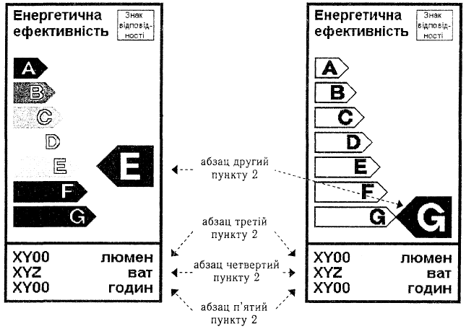

2. Відомості, які зазначаються на етикетці лампи:
клас ефективності споживання електроенергії, визначений відповідно до пункту 13 чи 14 Технічного регламенту етикетування ламп побутового використання стосовно ефективності споживання електроенергії. Літера, яка означає клас ефективності споживання електроенергії лампи, розміщується на тому самому рівні, що і відповідна стрілка;
світловий потік лампи у люменах, виміряний відповідно до методів випробувань, зазначених у гармонізованих стандартах на конкретні категорії ламп;
споживана потужність лампи у ватах, виміряна відповідно до методів випробувань, зазначених у гармонізованих стандартах на конкретні категорії ламп;
середня тривалість горіння лампи в годинах, виміряна відповідно до методів випробувань, зазначених у гармонізованих стандартах на конкретні категорії ламп. Ці відомості на етикетці можна не наводити, якщо на упаковці відсутні інші дані стосовно тривалості горіння лампи.
3. Якщо відомості, зазначені в абзацах третьому - п'ятому пункту 2 цього додатка, нанесені в іншому місці упаковки, вони можуть не наноситися на етикетку, як і блок, що містить їх. У такому разі етикетка обирається з таких рисунків:
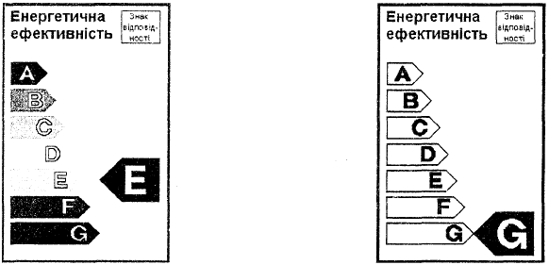

4. Наведені у цьому пункті рисунки визначають параметри друкування етикетки.
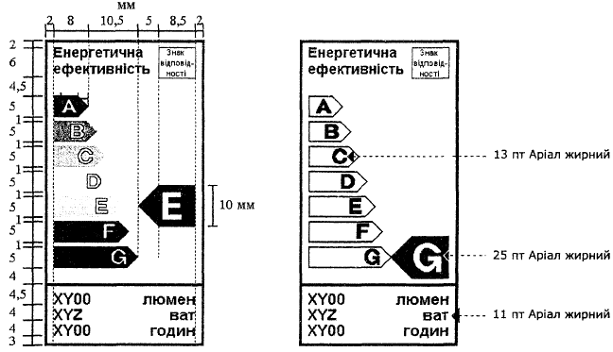
Етикетка повинна бути розміщена на відстані не менш як 5 міліметрів від краю упаковки. Якщо для розміщення етикетки довжина сторони упаковки недостатня або етикетка буде займати понад 50 відсотків площі поверхні найбільшої сторони упаковки, її можна зменшити. Зменшення етикетки не повинно перевищувати 40 відсотків (у довжину) її стандартного розміру. Якщо розмір упаковки менший ніж зменшена етикетка, тоді її слід прикріпляти до лампи або упаковки. У разі коли етикетка стандартного розміру демонструється разом з лампою (наприклад, прикріплена до полиці, на якій стоїть лампа), на упаковці етикетку можна не друкувати.
Для друкування кольорової етикетки слід використовувати блакитний, яскраво-червоний, жовтий і чорний кольори.
Колір будь-якого елемента етикетки складається сполученням зазначених основних кольорів у відсотковому складі кожного з них.
Для позначення кольору елемента використовується комбінація з чотирьох знаків (цифр і літери "X"), які означають відсотковий склад кольорів у такій послідовності: блакитний, яскраво-червоний, жовтий, чорний.
Наприклад: позначення кольору елемента етикетки "07X0" вказує на те, що він складається з 0 відсотків блакитного кольору, 70 - яскраво-червоного, 100 - жовтого і 0 відсотків чорного кольору.
Кольори стрілок, якими позначаються класи ефективності споживання електроенергії ламп:
A - X0X0: | 100 відсотків - блакитний, 0 - яскраво-червоний, 100 - жовтий, 0 відсотків - чорний;
B - 70X0: | 70 відсотків - блакитний, 0 - яскраво-червоний, 100 - жовтий, 0 відсотків - чорний;
C - 30X0: | 30 відсотків - блакитний, 0 - яскраво-червоний, 100 - жовтий, 0 відсотків - чорний;
D - 00X0: | 0 відсотків - блакитний, 0 - яскраво-червоний, 100 - жовтий, 0 відсотків - чорний;
E - 03X0: | 0 відсотків - блакитний, 30 - яскраво-червоний, 100 - жовтий, 0 відсотків - чорний;
F - 07X0: | 0 відсотків - блакитний, 70 - яскраво-червоний, 100 - жовтий, 0 відсотків - чорний;
G - 0XX0: | 0 відсотків - блакитний, 100 - яскраво-червоний, 100 - жовтий, 0 відсотків - чорний.

Колір контурних ліній:
X070: 100 відсотків - блакитний, 0 - яскраво-червоний, 70 - жовтий, 0 відсотків - чорний.
Колір тексту - чорний.
Фон - білий.

